|  |
| --- |
| МИНОБРНАУКИ РОССИИ |
| Федеральное государственное бюджетное образовательное учреждение высшего образования **«МИРЭА − Российский технологический университет»**  **РТУ МИРЭА** |

**Институт информационных технологий (ИИТ)**

**Кафедра практической и прикладной информатики (ППИ)**

**ОТЧЕТ ПО ПРАКТИЧЕСКОЙ РАБОТЕ**

по дисциплине «Моделирование бизнес-процессов»

**Практическое занятие № 12**

|  |  |  |  |
| --- | --- | --- | --- |
| Студент группы ИНБО-01-17 | ИКБО-07-21, Хасанбаев И.А. | (подпись) | |
| Преподаватель | Геращенко Л.А. | (подпись) | |
| Отчет представлен | «___»________2023__г. | |  | |

Москва 2023 г.

**Цель занятия:** отработка применения типизации событий и элемента «Задача», а также маркеров действий при создании моделей процессов в методологии BPMN.

**Постановка задачи:**

в интерактивном режиме изучить возможности построения бизнес-процесса в нотации BPMN, на основе выданного преподавателем задания построить бизнес-процесс в нотации BPMN.

**Результат работы:**

**Задание 1:**

Модель процесса «Освободить Василису Премудрую» (Рисунок 1-2).

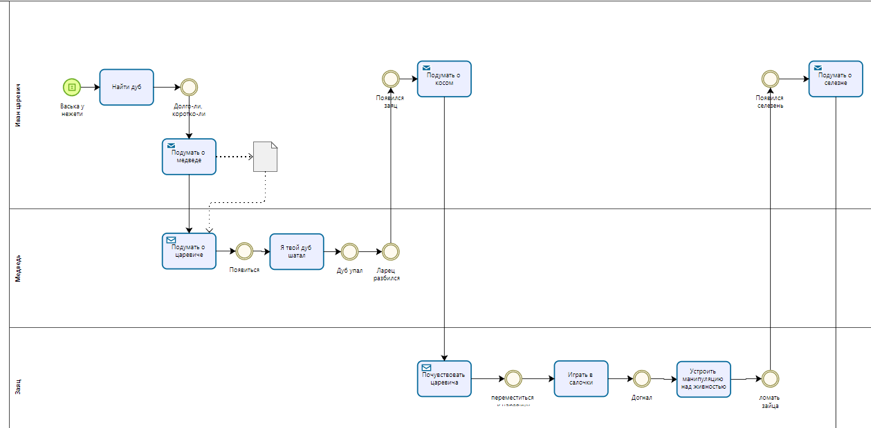

1. Модель процесса

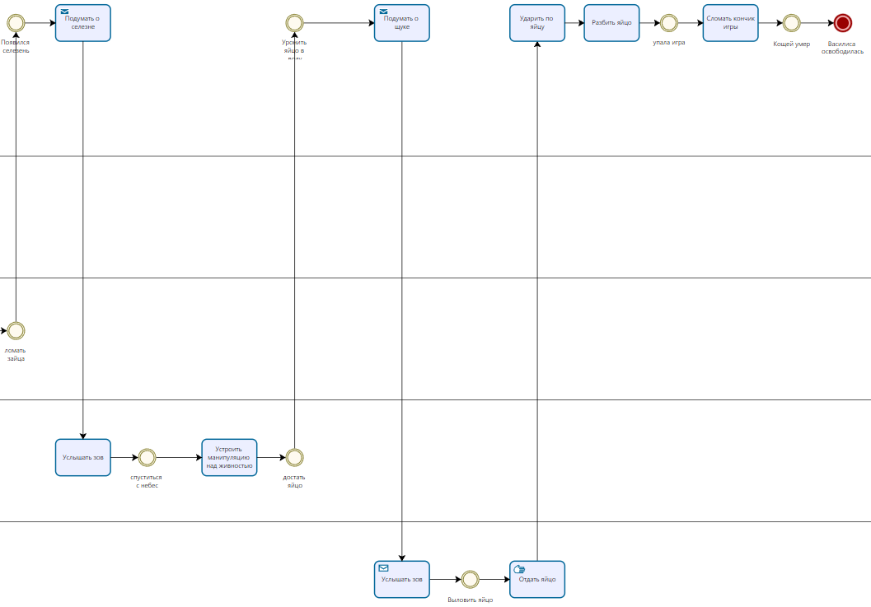

1. Модель процесса

**Задание 2:**

Модель процесса «Организовать стирку одежды»

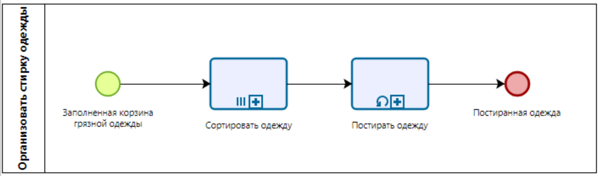

1. Модель процесса «Организовать стирку одежды»

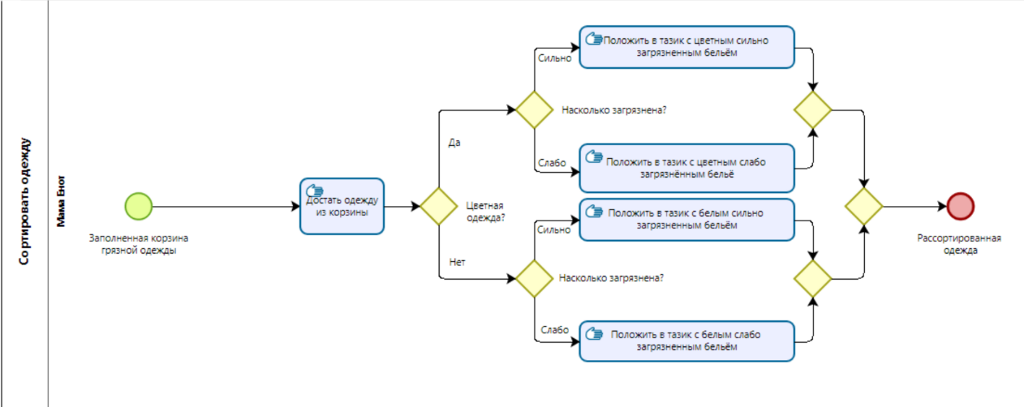

1. Модель подпроцесса «Сортировка»

ы

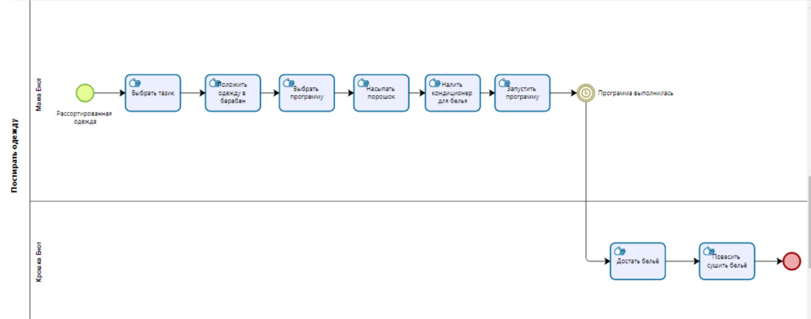

1. Модель подпроцесса «Стирка»

**Вывод:**

В ходе выполнения практической работы были отработаны навыки по созданию моделей процессов в методологии BPMN.

**Список использованных источников и литературы:**

Учебное пособие Кириллиной Ю. В. 2023